**Konstrukce ～といいですね／～といいんですが**

1.1 *Přeložte věty pomocí konstrukce* ～といいですね *nebo* ～といいんですが:

1. Kéž by nám nepršelo, až pojedeme vlakem do Prahy.
2. Přál bych si, aby dnešní test z *kandži* byl snadný.
3. Doufám, že brzy potkáš milou a krásnou ženu.
4. Kéž by naše rodina vyhrála v loterii.
5. Snad ti rodiče k narozeninám koupí ten nový telefon.

1.2 Následující věty přeložte z japonštiny do češtiny/slovenštiny:

1. ロンドン旅行のお土産が気に入っていただけるといいんですが。
2. 図書館にあのいい日本語の辞書があるといいんですが。
3. 今度、見に行く映画がもっと面白いといいですね。
4. いつかミラーさんの国に行けるといいんですが。
5. 明日、子供と旅行に行きますね。７時30分に出発する電車に乗れるといいですね。

**Kondicionály**

2.1 *Překládejte věty za použití vhodného kondicionálu* ～と, ～なら, ～たら *nebo* ～ば:

1. マサリク大学を卒業したら、日本の会社で働きたいです。
2. Když bude venku hezky, půjdeme s přáteli na pláž zahrát si volejbal.
3. 今度会えばあの有名なレストランにいきましょうか。
4. Celý týden jsem zaneprázdněný, ale o víkendu se spolu učit můžeme.
5. 信号が赤に変わると交通は止まります。
6. Pokud každý den mluvíte japonsky, zlepšíte se.
7. もし困ったら、電話をかけてください。

2.2 *Do tabulky doplňte vhodné tvary sloves a kondicionály:*

|  |  |  |  |  |
| --- | --- | --- | --- | --- |
| 帰る |  |  |  |  |
|  |  | 歌うなら |  |  |
|  |  |  |  | 練習すれば |
| 働く |  |  |  |  |
|  | 来ると |  |  |  |
|  |  |  | 忘れたら |  |
|  |  |  |  | 切れば |
|  | 払うと |  |  |  |

**Slovesá dávania a dostávania**

*Preložte vety s využitím* ～てもらう（～ていただける）*,* ～てあげる *a* ～てくれる .

1. Kamarát mi pomohol upratať.
2. Kúpila som tatkovi nové rádio.
3. Zabudla som si ceruzku… Požičal by si mi svoju?
4. Pokazil sa mi bicykel a brat mi ho opravil.
5. Priatelia nám ukázali fotky z dovolenky.
6. Takeši vysvetlil Robertovi cestu do banky.
7. Ukázali by ste mi prosím východ?
8. Japonské jedlo, ktoré pre mňa priateľ pripravil, bolo veľmi chutné.
9. Môj učiteľ mi vysvetlil francúzsku gramatiku.
10. Zabudol si si peňaženku? Tak dnes ťa pozývam ja.
11. Keď mám niečo, čomu nerozumiem, *senpai* mi to vysvetlí.
12. Mohli by ste sa prosím pozrieť na esej, ktorý som napísala v japončine?

*Možné riešenia:*

1. 友達がを手伝ってくれました。
2. 父に新しいラジオを買ってあげました。
3. を忘れたんですが、ちょっと貸してもらえませんか。
4. 自転車がれたんですが、兄が直してくれました。
5. 友達が（私たちに）旅行の写真を見せてくれました。
6. たけしさんがロバートさんに銀行へ行く道を教えてあげました。
7. 入り口を教えていただけませんか。
8. 彼氏が作ってくれた日本の料理はとてもおいしかったです。
9. 先生はフランス語の文法を教えてくださいました。
10. を忘れてきたんですか？じゃ、今日、私がおごってあげましょう。
11. わからないことがある時、に教えてもらいます。
12. 日本語で書いた作文を見ていただけませんか。

**Predčasnosť, následnosť**

～前に vs. ～た後で／～てから

*Dokončite vety podľa vzoru ľubovoľnou činnosťou.*

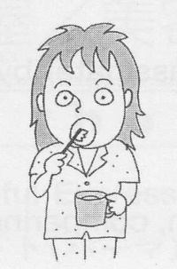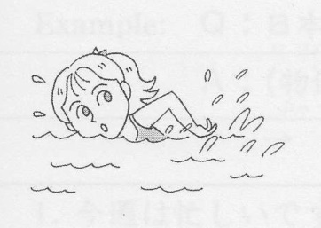例.) 歯をみがいた後で寝ました。　　　　　3.)

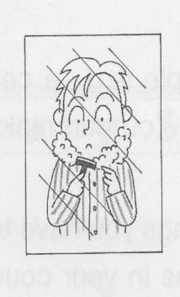

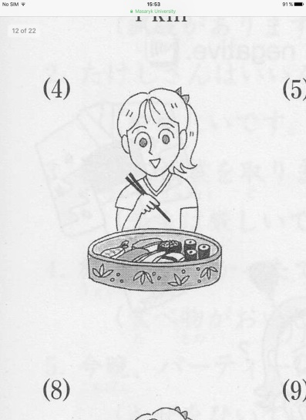1.) メアリー 4.)

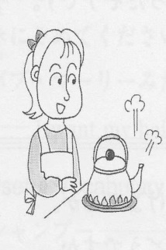

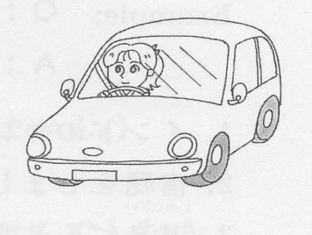2.) 5.)

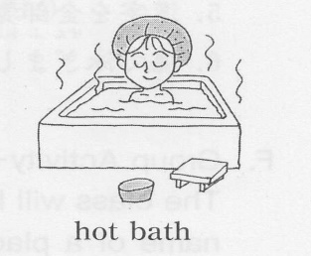例.) お風呂に入る前に服を脱ぎます。 3.)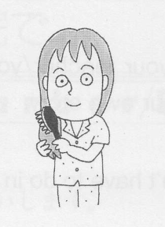

1.)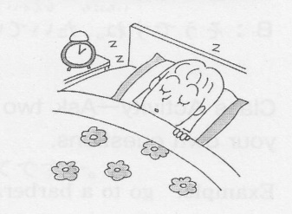 4.)

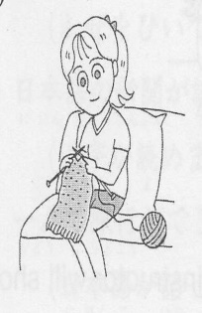

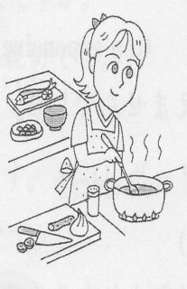2.) 5.)

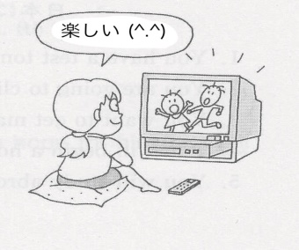

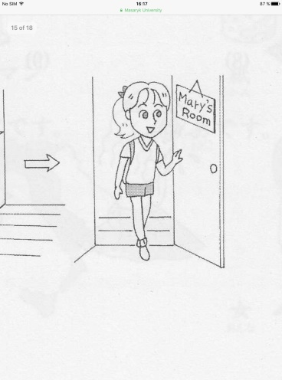3.)